多维背包算法设计与分析

多维背包问题是将n个物品放入背包中，每个物品i有一个非负价值p i，并且占用m个维度的资源w i1，w i2，...，w im ，背包也有m个维度，并且每个维度有一个资源的限制C j，j = {1,2，...，m}。要求选择若干物品装入背包，使得物品在每个维度不超过背包限制的前提下装入物品的价值和最大。

用数学公式表示如公式（1）〜（3）所示：

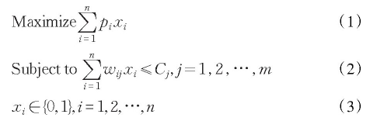

多维背包是01背包问题的一个变形，01背包问题的约束条件只有一个重量约束，而多维背包问题有多个约束条件。算法实现可以参照01背包问题的实现。

复杂度分析：

因为物品只有选与不选2个决策，而总共有n个物品，且每个物品有m个属性，所以用回溯法暴力搜索的时间复杂度为T（n）=O(m2n) ，

有n个物品,即最多递归n层,每个物品有m个属性，存储物品信息就是一个二维数组,即回溯法求解多维背包问题的空间复杂度为O(nm)。